BUENOS AIRES y MENDOZA,
Vino y Tango, 7 DÍAS
Visitando: Buenos Aires – Mendoza
Salidas: Diarias del del 15 de agosto de 2026 al 30 de junio de 2027
**Opera mínimo con 2 personas viajando juntas, *PVS, para Pasajero Viajando Solo, consultar suplementos.
Duración: 07 días / 06 noches
Alimentos: 6 desayunos

ITINERARIO DE VIAJE:
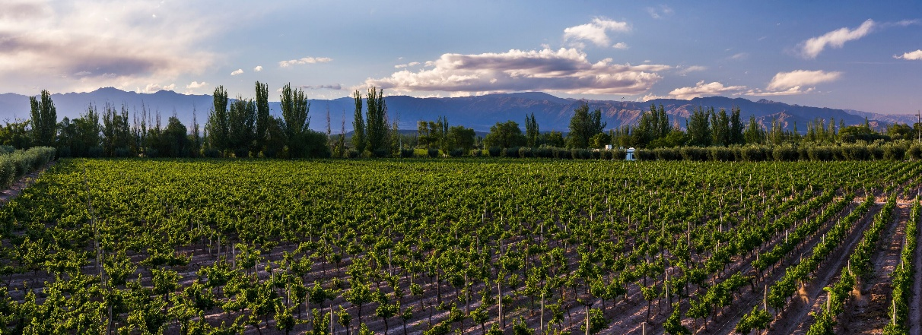
Día 1 Buenos Aires
Llegada al Aeropuerto Internacional Ezeiza, traslado al hotel. Resto de la tarde libre. Alojamiento.

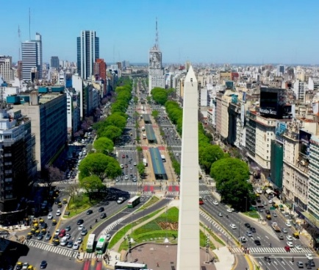
Día 2. Buenos Aires
Desayuno. City tour El día de hoy daremos un paseo que le permitirá descubrir toda la magia de la capital argentina. El recorrido incluye el barrio de la Recoleta, con la belleza de sus parques y edificios, el Teatro Colón, la Plaza de Mayo, la Catedral, la típica Avenida de Mayo, y otros muchos edificios y palacios de especial valor. Completan este paseo el Viejo San Telmo, residencia de la aristocracia porteña hasta fines del siglo XIX, la calle Caminito en La Boca, colorido barrio de inmigrantes italianos y la reciclada zona de Puerto Madero. Tarde libre. Para la noche sugerimos una cena con show de tango (consultar casas de tango y tarifas). Alojamiento.

Día 3. Buenos Aires – Mendoza
Desayuno Desayuno y salida al aeropuerto para embarque con destino a Mendoza, Llegada y traslados al hotel. Resto del día libre. Alojamiento.

Día 4. Mendoza

Desayuno. Excursión Bodegas con almuerzo y degustación. Nuestro guía experto los buscará en el hotel para dar inicio al programa y dirigirnos a la región de Luján de Cuyo y Maipú, cercanas a la ciudad de Mendoza, región de elaboración de vinos centenaria, donde visitaremos las bodegas seleccionadas por su representatividad y calidad de sus vinos. En nuestro recorrido nos sumergiremos en el mundo del vino a través del conocimiento de nuestro guía especializado y de las visitas a las bodegas seleccionadas, podremos descubrir diferentes aspectos relacionados con el vino, desde los aspectos de siembra, riego, cuidado y cosecha hasta el proceso de vinificación. Además, nos instruiremos en el protocolo del vino para aprender a servir el mismo correctamente en reuniones sociales e incorporar los modos del buen anfitrión en lo relacionado con el vino.

En cada una de las bodegas seleccionadas además de la visita a sus viñedos e instalaciones haremos la degustación de etiquetas especialmente seleccionadas. Mendoza se caracteriza por ser un destino gourmet, habiendo desarrollado una gastronomía de excelencia para lograr maridajes excepcionales con los vinos mundialmente afamados. La gastronomía mendocina es una fusión de recetas tradicionales con nuevas técnicas de cocción. Los diferentes pasos del almuerzo estarán acompañados por vinos de la bodega. Alojamiento.

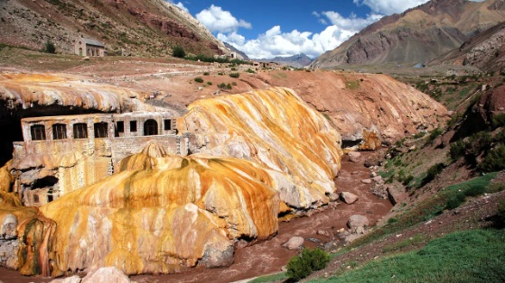
Día 5. Mendoza
Desayuno. A la hora indicada, paseo guiado por la Alta Montaña, Disfrute el maravilloso paisaje de la montaña en su máximo esplendor. Esta excursión es considerada una de las más populares en la región, está comprendida entre Mendoza y la frontera con Chile. Durante su camino encontrará lugares de encanto; Potrerillos y Uspallata, ambos poseen una riqueza y función vital en la provincia. A lo largo del recorrido, haremos una parada en el centro de ski penitentes para apreciar la nevada en temporada invernal. Más adelante, nos encontraremos a orillas de nuestro recorrido, con el Puente del Inca, formación rocosa que representa un puente natural rodeado de vertientes de aguas termales. En sus cercanías, observaremos a través de un magnífico mirador, el cerro Aconcagua, el pico más alto de América con 6962 msnm. Finalmente, siguiendo el camino por la ruta internacional, encontraremos el complejo aduanero los Horcones y más adelante ya en el límite con Chile finalizamos nuestro recorrido en las Cuevas construida con un estilo Europeo, y donde realizaremos una parada para disfrutar de un almuerzo mendocino en un restaurante típico de montaña (almuerzo no incluido). Alojamiento.

Día 6. Mendoza – Buenos Aires
Desayuno y Traslado al Aeropuerto para tomar vuelo con destino a Buenos Aires llegada y traslado al hotel seleccionado. Tarde libre. Alojamiento.

Día 7. Buenos Aires
Desayuno. A la hora conveniente, traslado al aeropuerto

FIN DE LOS SERVICIOS.

HOTELES PREVISTOS O SIMILARES:

Ciudad | Turista | Primera | Superior
Buenos Aires | Loi Flats Buenos Aires / Two Buenos Aires o similar | Principado /  Dazzler Maipú / Dazzler San Martin o similar | Sheraton Buenos Aires /  Loi Suites Recoleta o similar
Mendoza | Raíces Aconcagua / Carollo Gold o similar | NH Cordillera / Amerian Mendoza o similar | Diplomatic / Sheraton Mendoza o similar

Nota: Los hoteles están sujetos a cambios según la disponibilidad al momento de la reserva. En ciertas fechas, los hoteles propuestos no están disponibles debido a eventos anuales preestablecidos; y se ofrecerá otro hotel de misma categoría.

PRECIO POR PERSONA EN DOLARES AMERICANOS:

Turista
Vigencia | Sencilla | Doble | Triple
01/08/26-30/09/26 | USD 1,317 | USD 1,115 | USD 1,061
01/10/26-15/12/26 | USD 1,404 | USD 1,179 | USD 1,128
02/01/27-15/03/27 | USD 1,413 | USD 1,201 | USD 1,145
02/04/27-30/06/27 | USD 1,487 | USD 1,271 | USD 1,217

PRIMERA
Vigencia | Sencilla | Doble | Triple
01/08/26-30/09/26 | USD 1,505 | USD 1,228 | USD 1,171
01/10/26-15/12/26 | USD 1,656 | USD 1,335 | USD 1,279
02/01/27-15/03/27 | USD 1,625 | USD 1,336 | USD 1,279
02/04/27-30/06/27 | USD 1,679 | USD 1,391 | USD 1,335

SUPERIOR
Vigencia | Sencilla | Doble | Triple
01/08/26-30/09/26 | USD 2,007 | USD 1,547 | USD 1,454
01/10/26-15/12/26 | USD 2,133 | USD 1,633 | USD 1,553
02/01/27-15/03/27 | USD 2,088 | USD 1,628 | USD 1,535
02/04/27-30/06/27 | USD 2,208 | USD 1,717 | USD 1,625

Nota: Nota: Los menores no llevan desayuno incluido. Se permite máximo 1 menor por habitación compartiendo con 2 adultos, favor de consultar la tarifa que aplique, Las tarifas no aplican en Puentes, Días Festivos, Navidad o Fin de año, Semana Santa, consultar suplemento

EL PRECIO INCLUYE

- Traslados en servicio regular aeropuerto – hotel – aeropuerto, en cada ciudad
- 3 noches en Buenos Aires con desayuno.
- 3 noches en Mendoza con desayuno.
- Visita Premium de la ciudad en Buenos Aires.
- Cena Show con clase de Tango
- Visita de 3 bodegas de vinos en Mendoza con almuerzo y degustación incluidos.
- Visita Alta Montaña (no incluye almuerzo)
- Guía de Habla Hispana

EL PRECIO NO INCLUYE

- Boleto de avión México – Buenos Aires – México.
- Gastos personales.
- Excursiones opcionales
- Ningún servicio no especificado.
- Impuestos pagadero directamente en destino como los City Tax en Buenos Aires y Eco Tax en Mendoza, etc.

NOTAS IMPORTANTES:

- Tarifas expresadas por persona, en dólares americanos pagaderos en Moneda Nacional al tipo de cambio del día de su pago indicado por a agencia, sujetas a cambios sin previo aviso y a disponibilidad al momento de reservar.
- Es responsabilidad del pasajero proveerse de los pasaportes o documentos de migración requeridos por las autoridades de los Estados Unidos Mexicanos y de los países de destino o de tránsito, tales como visas, permisos sanitarios, permisos notariados para menores viajando solos o con un tutor, etc.
- La vigencia de su pasaporte deberá tener mínimo seis meses a partir de la fecha de la finalización de su viaje.
- El orden de los servicios previstos mencionados en este itinerario podría modificarse en función de la disponibilidad terrestre o condiciones climáticas del lugar, pero siempre serán dadas conforme fueron adquiridas.
- El pasajero debe tener una tarjeta de crédito a su nombre para el depósito de garantía en el momento del check-in.
- Los servicios de traslados y excursiones en esta cotización son otorgados como servicios regulares, estos servicios están sujetos a horarios pre-establecidos. Si los pasajeros llegan en Horario de entre 22:00hrs y 06:00hrs aplica suplemento de 25USD por persona
- Cualquier servicio adicional durante el viaje debe ser pagado por el cliente.
- Los horarios de registro de entrada (Check-In) y salida (Check Out) de los hoteles están sujetos a las formalidades de cada hotel,: Check In 15:00 Hrs. y Check Out 11:00 Hrs. (Mañana). En caso de que la llegada fuese antes del horario establecido, existe la posibilidad de que la habitación no sea facilitada hasta el horario correspondiente. Si su avión regresa por la tarde, el hotel podrá mantener sus pertenencias.
- CIRCUITOS REGULARES Y GARANTIZADOS:Les recordamos que la selección de hoteles en las salidas garantizadas NO ES UNA OPCION DE CLIENTE. El cliente NO PUEDE ELEGIR el hotel dentro de la categoría seleccionada. Se Indica varios hoteles con los que se trabaja habitualmente, pero la elección final del hotel en cada salida es única y exclusivamente del prestador de servicios. Si los clientes desean otro hotel, deberán solicitar SERVICIOS PRIVADOS y en ese caso, la elección es de ellos, pagando el importe correspondiente por SERVICIOS PRIVADOS, Fit´s y/o a la carta.
- La tarifa para niños es aplicable para los menores de 11 años acompañados y compartiendo siempre 1 o 2 menores con dos adultos; con las camas disponibles en la habitación. Los menores compartiendo no incluyen desayuno.
- La agencia, no se responsabiliza por ninguna pérdida de equipaje, daño, deterioro o perjuicio de ninguna índole que pueda ocurrir durante el circuito, debido a la negligencia, error o descuido de los proveedores de servicios: transportes, hoteles, restaurantes, etc. El cliente prestará personalmente especial atención en la manipulación de su equipaje, de los mismos en los medios de transporte utilizados durante los circuitos.
- En caso de incidencia deberá denunciarlo en la Policía, para posteriores gestiones con su seguro. La agencia no indemnizara ni se responsabilizara en ningún caso por estos motivos, al no tener control ni poder controlar el equipaje de los clientes.
- Nuestra Organización, es la más interesada en respetar y cumplir los programas tal y como están diseñados. Ocasionalmente por causas meteorológicas, climáticas, operativas, horarios de invierno o de verano, horarios reducidos por fiestas locales o religiosas o durante el mes sagrado del Ramadán, overbooking y/o casos de fuerza mayor, los programas podrían ser modificados en su ruta o itinerario previsto, respetando en cualquier caso todas las visitas indicadas y reembolsando los servicios no utilizados, si procede.
- Consulte suplemento para traslados desde y/o hasta el aeropuerto en horario nocturno.
- Para poder confirmar los traslados debemos de recibir la información completa de vuelos por lo menos 10 días hábiles antes de la fecha de salida, en caso contrario no se podrá proporcionar los servicios de traslados de entrada y/o salida, y no serán reembolsables.
- Los días libres, NO INCLUYEN servicio de guía y transporte.
- Operación a partir de mínimo 2 personas.

AVISO DE PRIVACIDAD:

En cumplimiento por lo dispuesto en el artículo 15 de la Ley Federal de Protección de datos Personales en Posesión de los Particulares (LFPDPPP), le informamos que sus datos personales que llegase a proporcionar de manera libre y voluntaria a través de este o cualquier otro medio estarán sujetos a las disposiciones del Aviso de Privacidad

VIGENCIA DEL 01 DE AGOSTO DE 2026 AL 30 DE JUNIO DE 2027.
SE REQUIERE PREPAGO

POLÍTICAS DE CANCELACIÓN
- Antes de 48 días de la salida del pasajero: SIN CARGO
- Entre 47 y 34 días antes de la fecha de llega, aplica cargos del 50% del total de la reservación por pasajero.
- Entre 33 y 10 días antes de la fecha de llega, aplica cargos del 80% del total de la reserva por pasajero
- Con menos de 9 días o NO SHOW 100% del total de la reservación
- Servicios parciales no utilizados no son reembolsables.

El presente documento es de carácter informativo, más no una confirmación.

